Ahoj prvňáčci,
je 9. dubna, jaro a svátek má Dušan a Dušana. Dnes máme poslední den distanční výuky.
My ve škole se na váš návrat připravujeme, a proto dnes nebude online hodina. Máme poradu, příprava třídy, zkouška testů apod.

Na dnešní den jsem pro vás připravila ještě nějaké samostatné úkoly.
O víkendu si připravte aktovku- pouzdro, dokončené úkoly, boxík , roušky- chirurgické.
Zkus jít dříve spát, ať nejsi v pondělí moc unavený a přijdeš včas – v 7.00 na první testování před vyučováním.
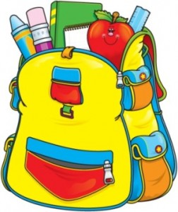

Dnes si ještě procvičíš čtení, psaní a matematiku.

Čtení
V Pepovi 2 si na straně 44 dokonči sudoku v úkolu 4.
Na straně 45 si vypracuj kočičí úkoly1, 2.

Psaní
Po krátké rozcvičce s míčkem a říkance na prstíky si na tabulku natrénuj písmenko I.
Vypadá jako hůlka pro babičku či dědečka, jen je dole zakončena jako deštník.
Pak napiš v písance 4 řádky.

Matematika
Dnes si dáme jen procvičení příkladů.
V pracovním sešitě na straně 37 vypracuj cvičení 5,6, 8, 9, 10.

Moc se na vás všechny budu v pondělí těšit.
Takže si nastavte budík a kromě svačiny a pití si ještě přibalte dobrou náladu.

Opatrujte se, odpočiňte si a v pondělí AHOJ.
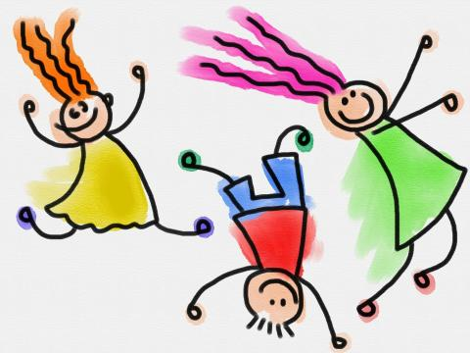
Vaše paní učitelka Gabča

